传

QQ： 704118659
TEL：023-88310072
13220336830
公司网址：http://www.cq4dm.com
公司地址：重庆市九龙坡区石桥铺科园六路

公司简介

创能文化传播有限公司是一家专注于4D、5D电影院设备开发的企业，主要从事韩国原装4D、5D影院设备技术开发与市场运作。创能公司有专业的4D、5D影院设计团队，拥有经验丰富的安装人员 。公司秉承“日新月异、创新发展”的经营理念，在全体员工的努力和广大业界同仁的大力支持下，已逐渐成长为业内知名企业，确立了创能公司在产品的研发生产和销售中的龙头企业地位。我公司不断提高升华，不断创新改进，参与4D、5D影院技术的建设和拍摄，不断学习新技术，率先走进全球市场，同时也受到相关行业的支持和肯定，得到社会领域的广泛关注和认同。
创能公司以“诚信为本、顾客至上，以质量、信誉、服务第一为宗旨，将以全新的形象，以国内外市场为导向，高科技为龙头，服务与社会、振兴经济，把更多的产品广大客户，让更多的朋友认识创能公司。

什么是4D：
4d电影也叫四维电影，由三维立体电影和周围的环境模拟组成的四维空间，它是在3d立体电影的基础上加环境特效、模拟仿真而组成的新型影视产品，通过给观众以电影内容联动的物理刺激，来增强临场感的效果。当观众在看立体电影时，顺着影视内容的变化，可实时感受到风暴、雷电、下雨、撞击、喷洒水雾、拍腿等身边所发生与立体影象对应的事件,4D的座椅是具有喷水、喷气、振动、扫腿 4D电影院等功能的，以气动为动力的。环境模拟仿真是指影院内安装有下雪、下雨、闪电、烟雾等特效设备，营造一种与影片内容相一致的环境。有身临其境，惊险刺激的效果。不但在运动中感受刺激，也在视觉中感受刺激，这就是4D电影给我们带来的乐趣。
4D影院是国际上新兴的一种电影院形式，在传统的立体影院基本上发展而来，具有主体突出，科技含量高，效果逼真等特点和优势，近年来在国际发展特别快，通过声光电和视频模拟的综合技术应用，营造出逼真震憾的视听觉环境，刺激观众的视觉、听觉、触觉和感觉等各个器官，营造出身临其境的整体效果。

重庆创能技术：

1、专业偏光立体眼镜：

针对柱面画面效果的需要，专门设计和制造了适合于观看柱面电影的柱面偏振光眼镜（即“立体眼镜”）。使观众看到的影片左眼和右眼的图像不同，这样反映到人脑中的影像就是4D影像，从而创造置身其中的立体视觉空间。

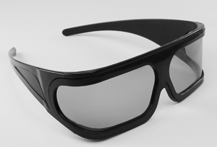

2、动感座椅：
椅根据影片的故事情节包含由计算机控制做出五种特技效果：分别是坠落、震动、喷风、喷水、拍腿。另再配以精心设计出烟雾、雨、光电、气泡、气味、布景、人物表演等等引入4D影视，从而调动了人的所有感知系统，使人真正走进影片情节。由于在四维影视中的电影情节结合了以上的特技效果，将观众与现场感受紧密地结合在一起，所以观众在观看4D影片时能够获得视觉、听觉、触觉、嗅觉等全方位的感受，体验身临其境、如梦如幻的感受。形成了一种独特的表演方式，这就是当今世界十分流行的4D影视。通过这一系列的技术改进和革新，四维影视已经突破了传统意义中电影是光影艺术的概念，是全新的、真正的高科技产品。
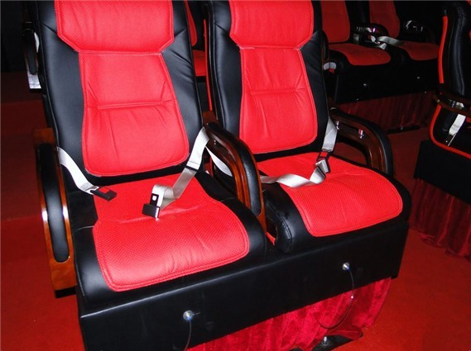

3、数字音响系统：
4D影院的均衡点声源扬声器技术利用五个分立的音频通道播放声音，使观众能够听出每个声音的声源所在。（传统的5.1分散音响系统通过多个扬声器播放声音，会使听众无法辨别声源所在。） 每座4D影院都经过声学处理，能够以最大的动态范围，准确、真实地呈现声音形象。因此，每座4D放映厅播放的声音都极其清晰，听众们不仅能听到一根针掉落到地面的声音，而且能听出这根针掉落的位置。每部4D影片的音轨都经过特别制作，以适应4D独特的音响系统。

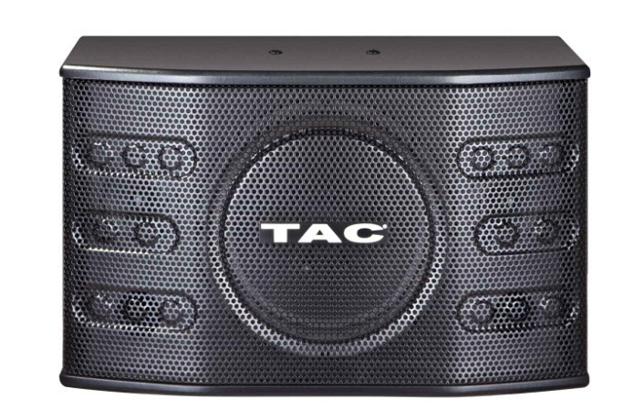

4、计算机控制系统：
上述各种要件都具备了之后，怎样才能使它们有机、有序的发挥自己的作用呢？这就需要针对不同影片内容专门设计的计算机控制系统来发挥功能了，控制系统的核心是控制软件，程序工程师根据影片的内容，在准确的时间点设定命令，用以控制放映系统、特效座椅、特效设备、音响系统等的开关，使整个4D影院系统构成一个有机的整体，为观众提供全方位的感官体验。
这些技术抗干扰性强，画面稳定，立体效果好，画面更清晰充流畅。给观众一个更加精彩的立体世界。戴上特制的4D眼镜观看，开始奇妙的旅程。电影人物会飞奔出现在你的面前，生动紧张刺激恐怖，屏幕中扑面而来的一幕幕让你感觉真的“走进”电影“身临其境”了，分体现观看4D电影独有的质感。
随着4D的日益发展，我们正致力于推广和普及高新科技4D立体动感电影。本公司有着行业最前端先进的专业播放设备，最火爆最新的片源，世界顶级的新片大作，将奉上最优质的影视生活，以独有的表现手法展现给观众。在追求4D、5D影视效果不断深化的同时，也大大降低了行业建设成本，投资小 见效快 收益高，重庆创能专业打造最低成本的4D动感影院。

4D、5D影院设计
一、初步设计
1、专业团队根据场地进行项目整体规划。
2、系统的影院工艺设计。
3、根据影院定位及自己的特点，以及投资商自己的要求，推荐和上
司的院线尽心全方位的、深层次的接触和合作。
主要内容为：
影院平面布局图（影厅、座椅数量、进出场路线图）
放映平面布局图（机房的布置及进出线路）
影城配套功能区域初期布局（售票区、售卖区）。
二、深化设计
1、影院的建筑装饰设计
2、影厅内部的建筑声光学设计
3、影院的空调、消防等专业配套设计
4、影院放映环音系统的设计
主要内容为：
每个影厅的电影工艺平面图（影厅平面尺、座椅排距和布置）
每个影厅的电影工艺剖面图（影厅剖面设计、放映机设置、座位
排距、无遮挡起坡设计）

